МИНИСТЕРСТВО НАУКИ И ВЫСШЕГО ОБРАЗОВАНИЯ РОССИЙСКОЙ ФЕДЕРАЦИИ

федеральное государственное автономное образовательное учреждение высшего образования

«САНКТ-ПЕТЕРБУРГСКИЙ ГОСУДАРСТВЕННЫЙ УНИВЕРСИТЕТ АЭРОКОСМИЧЕСКОГО ПРИБОРОСТРОЕНИЯ»

КАФЕДРА №  43

ОТЧЕТ

ЗАЩИЩЕН С ОЦЕНКОЙ

ПРЕПОДАВАТЕЛЬ

### Старший преподаватель                                                               Путилова Н. В.

должность, уч. Степень, звание   подпись, дата                    инициалы, фамилия

ОТЧЁТ О ЛАБОРАТОРНОЙ РАБОТЕ №12

Манипулирование данными в документной базе данных.

по курсу: ПРОЕКТИРОВАНИЕ БАЗ ДАННЫХ

РАБОТУ ВЫПОЛНИЛ

СТУДЕНТ ГР. 4136                                                                        Бобрович Н. С.

                                                                         подпись, дата                      инициалы, фамилия

Санкт-Петербург 2024

Вариант 3:

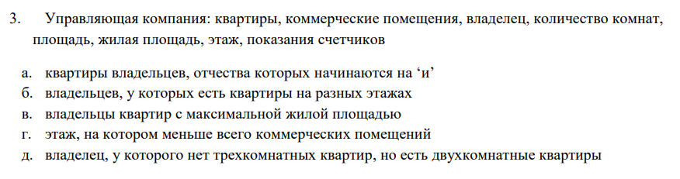

Физическая модель БД:

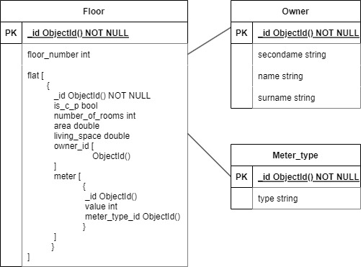

Обновление и удаление данных:

floor4_id = ObjectId()

flat4_id = ObjectId()

meter5_id = ObjectId()

meter6_id = ObjectId()

db.floor.insertOne(

{

"_id": floor4_id,

"floor_number": 4,

"flats": [

{

"_id": flat4_id,

"number_of_rooms": 3,

"area": 150.2,

"living_space": 144.8,

"is_c_p": false,

"owner_id": [owner1_id],

"meters": [

{

"_id": meter5_id,

"value": 220.2,

"meter_type": meter_type1_id

},

{

"_id": meter6_id,

"value": 210.2,

"meter_type": meter_type2_id

}

]

}

]

}

)

db.floor.updateOne({ floor_number: 4 }, { $set: { floor_number: 5 } })

db.floor.updateOne({ floor_number: 5 }, { $set: { floor_number: 4 } })

db.floor.updateOne({ floor_number: 4 }, { $set: { "flats.0.is_c_p": true } })

db.floor.updateOne({ floor_number: 4 }, { $unset: { flats: 0 } })

db.floor.deleteOne({ floor_number: 4 })

Запросы на выборку из базы данных в соответствии с вариантом задания:

**а) текст запроса: квартиры владельцев, отчества которых начинаются на ‘и’**

db.floor.aggregate([

{ $unwind: "$flats" },

{ $lookup: { from: "owner", localField: "flats.owner_id", foreignField: "_id", as: "flats.owner_id" } },

{ $unwind: "$flats.owner_id" },

{ $match: { "flats.is_c_p": false, "flats.owner_id.patronym": { $regex: '^И', $options: "i" } } },

{ $replaceWith: "$flats" }

])

**а) наборы данных:**

{

_id: ObjectId('6644db146e9f43949ffd01bf'),

number_of_rooms: 3,

area: 150.2,

living_space: 144.8,

is_c_p: false,

owner_id: {

_id: ObjectId('6644db146e9f43949ffd01ba'),

name: 'Иван',

surname: 'Иванов',

patronym: 'Иванович'

},

meters: [

{

_id: ObjectId('6644db146e9f43949ffd01c2'),

value: 220.2,

meter_type: ObjectId('6644db146e9f43949ffd01b8')

},

{

_id: ObjectId('6644db146e9f43949ffd01c3'),

value: 210.2,

meter_type: ObjectId('6644db146e9f43949ffd01b9')

}

]

}

{

_id: ObjectId('6644db146e9f43949ffd01bf'),

number_of_rooms: 3,

area: 150.2,

living_space: 144.8,

is_c_p: false,

owner_id: {

_id: ObjectId('6644db146e9f43949ffd01ba'),

name: 'Иван',

surname: 'Иванов',

patronym: 'Иванович'

},

meters: [

{

_id: ObjectId('6644db146e9f43949ffd01c2'),

value: 220.2,

meter_type: ObjectId('6644db146e9f43949ffd01b8')

},

{

_id: ObjectId('6644db146e9f43949ffd01c3'),

value: 210.2,

meter_type: ObjectId('6644db146e9f43949ffd01b9')

}

]

}

**б) текст запроса: владельцев, у которых есть квартиры на разных этажах**

db.floor.aggregate([

{ $unwind: "$flats" },

{ $unwind: "$flats.owner_id" },

{

$group: {

_id: "$flats.owner_id",

floors: { $addToSet: "$floor_number" }

}

},

{ $match: { floors: { $not: { $size: 1 } } } },

{

$lookup: {

from: "owner",

localField: "_id",

foreignField: "_id",

as: "owner"

}

},

{ $unwind: "$owner" },

{

$project: {

_id: 0,

fullName: {

$concat: [

"$owner.surname",

" ",

"$owner.name",

" ",

"$owner.patronym"

]

},

floors: 1

}

}

])

**б) наборы данных:**

{

floors: [

2,

1

],

fullName: 'Иванов Иван Иванович'

}

**в) текст запроса: владельцы квартир с максимальной жилой площадью**

db.floor.aggregate([

{ $unwind: "$flats" },

{ $match: { "flats.owner_id": { $exists: true } } },

{ $sort: { "flats.living_space": -1 } },

{

$group: {

_id: null,

flats: { $push: "$flats" },

maxLivingSpace: { $max: "$flats.living_space" }

}

},

{

$project: {

_id: 0,

flats: {

$filter: {

input: "$flats",

cond: { $eq: ["$$this.living_space", "$maxLivingSpace"] }

}

}

}

},

{

$unwind: "$flats"

},

{

$lookup: {

from: "owner",

localField: "flats.owner_id",

foreignField: "_id",

as: "owner_data"

}

},

{ $unwind: "$owner_data" },

{

$project: {

_id: 0,

owner_name: {

$concat: [

"$owner_data.name",

" ",

"$owner_data.surname",

" ",

"$owner_data.patronym"

]

},

living_space: "$flats.living_space"

}

}

])

**в) наборы данных:**

{

owner_name: 'Иван Иванов Иванович',

living_space: 144.8

}

**г) текст запроса: этаж, на котором меньше всего коммерческих помещений**

db.floor.aggregate([

{

$project: {

floor_number: 1,

commPremisesCount: {

$sum: {

$cond: [

{ $isArray: "$flats" },

{

$sum: {

$map: {

input: "$flats",

as: "flat",

in: { $cond: [ "$$flat.is_c_p", 1, 0 ] }

}

}

},

0

]

}

}

}

},

{ $sort: { commPremisesCount: 1 } },

{ $group: {

_id: "$commPremisesCount",

floor_numbers: { $push: "$floor_number" }

}},

{ $sort: { _id: 1 } },

{ $limit: 1 },

{ $project: {

_id: 0,

floor_numbers: 1

}}

])

**г) наборы данных:**

{

floor_numbers: [

1,

3

]

}

**д) текст запроса: владелец, у которого нет трёхкомнатных квартир, но есть двухкомнатные квартиры**

db.floor.aggregate([

{ $unwind: "$flats" },

{ $unwind: "$flats.owner_id" },

{

$group: {

_id: "$flats.owner_id",

hasThreeRooms: {

$max: {

$cond: [

{ $eq: ["$flats.number_of_rooms", 3] },

1,

0

]

}

},

hasTwoRooms: {

$max: {

$cond: [

{ $eq: ["$flats.number_of_rooms", 2] },

1,

0

]

}

}

}

},

{ $match: { hasThreeRooms: 0, hasTwoRooms: 1 } },

{

$lookup: {

from: "owner",

localField: "_id",

foreignField: "_id",

as: "owner_data"

}

},

{ $unwind: "$owner_data" },

{

$project: {

_id: 0,

owner_name: {

$concat: [

"$owner_data.name",

" ",

"$owner_data.surname",

" ",

"$owner_data.patronym"

]

}

}

}

])

**д) наборы данных:**

{

owner_name: 'Анна Иванова Ивановна'

}